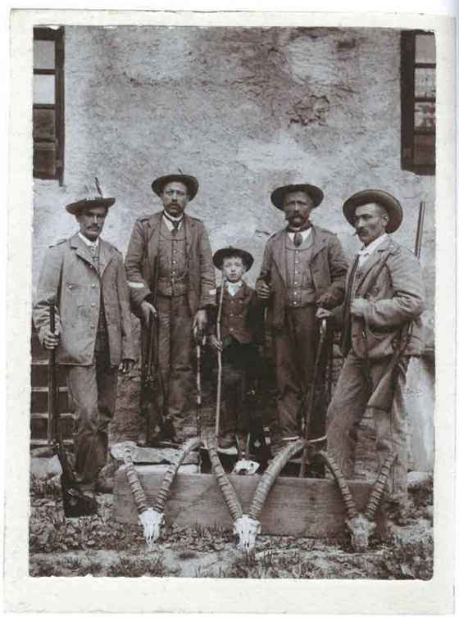
1909/10. Comba de Rima. De gotse a dreite: Victor Elisée Dayné, Introlen mort i temps de la Granta Guerra, Victorien Courthoud et son premier garçon Eraldo (1901-1956), Venance Auguste Bérard originero de Sarvaneire, Massimilien Charruaz que vegnave de Vieyes. (prop. Sergio Courthoud)

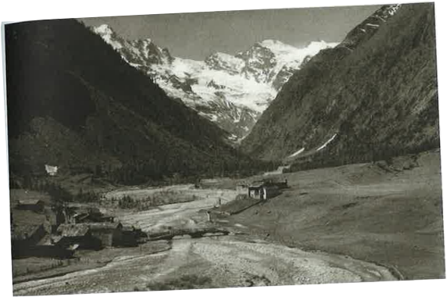
Valnontey come l’ére i comcement di siéclo. Vua de nord,
atot a dreite Lou Tsentelet et derrier la tsena a di Grant-Paradis.
(1927, Auteur Alessio Nebbia, colechon Paolo Foretier)
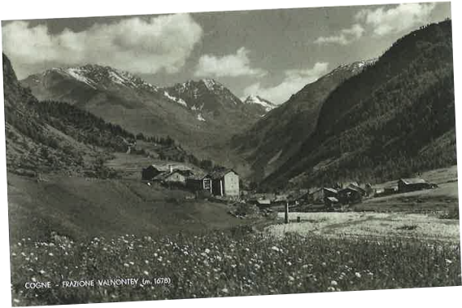
Todzor lo veladzo de Valnontey vu de sud, avouì a gotse (derrier Lou Tsentelet)
lo tsenail de Vijeusa et les mayens de Baben et de Reppià.
(1930, Auteur A. M. Pighetti, colechon Paolo Foretier)

